


个人税收管理系统外围软件导入xml申报包规范
V1.0.01

应用接口

关联关系总体解决思路
外围系统通过相关软件导出xml的zip申报包后，纳税人持导出的申报zip包到大厅导入申报。

申报

应用接口识别

服务描述
服务提供方 | 个人税收管理
功能描述 | 提供外围软件导入xml申报包的功能
服务编码（英文） | SWZJ.GSGL.SB.DREXCELJZSB（该服务已经实现）
服务名称（中文） | 外围软件导入xml申报包（该服务已经实现，同excel导入的服务）
服务等级
服务消费方 | 纳税服务系统
报文XSD文件

表单XSD清单
表格三：
底层业务 | 表单名称 | XSD定义
扣缴个人所得税报告表（需要将后面所列报文压缩后上传），和外围系统网报不一样，这里不需要申报数据汇总的报文TaxMLBw_GSGL_SB_010_Request_V1.0.xsd | 扣缴个人所得税报告表 | TaxMLBd_BDA0610135_v1.1.xsd
 | 个人所得税基础信息表（A表） | TaxMLBd_BDA0610416_v1.1.xsd
 | 个人所得税减免税事项报告表 | TaxMLBd_BDA0610752_v1.0.xsd
 | 商业健康保险税前扣除表 | TaxMLBd_BDA0610855_v1.1.xsd
 | 税延型商业养老保险税前扣除表 | TaxMLBd_A061001051_v1.1.xsd

附录

报文压缩的格式
为统一业务报文的解压缩，提高开发效率，外围软件提交的业务报文需要进行zip压缩，压缩包TaxMLBd_kjgrsdsbgb_v1.1.zip的格式如下图：
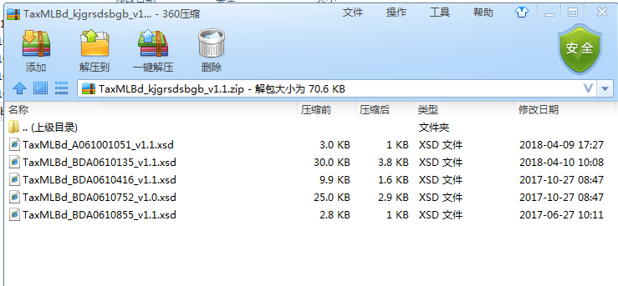
说明：
- 如上图，压缩的报文必须是一层目录（不能压缩包下面还有目录）；
- TaxMLBd_BDA0610135_v1.1.xsd必须有；

